Звіт про проведення тижня історії та правознавства
з 06.11 по 10.11.2023р. в Харківській спеціальній школі № 6
Згідно з річним планом в спеціальній школіз 06 листопада по 10 листопада 2023 року відбувся тиждень педагогічної майстерності вчителя історії Міненко А.В. та вчителя правознавства Лещенко Л.М.
06 листопада відбулось відкриття тижня історії та правознавства. Тиждень педагогічної майстерності з історії та правознавства - одна з найдієвіших форм організації навчання, виховання, поглиблення рівня знань учнів, сприяє їх розвитку та поширенню світогляду.В рамках тижня відбулися заходи, в яких взяли участь учні 4-12 класів школи. Ці заходи, спрямовані на забезпечення захисту прав дитини, дотримання національних та загальнолюдських морально-естетичних принципів, традицій.
06 листопада вчителем правознавства Лещенко Л.М. з учнями 5 класу проведено урок-презентацію «Права дитини - майбутнє України»Метою заходу було ознайомити учнів з основними правами, гарантованими Декларацією прав дитини; вчити дітей осмислено дотримуватися своїх прав; виховувати повагу до законів України, вчити користуватися своїми правами, поважати права інших людей. Під час спілкування учні повторили права та обов’язки.
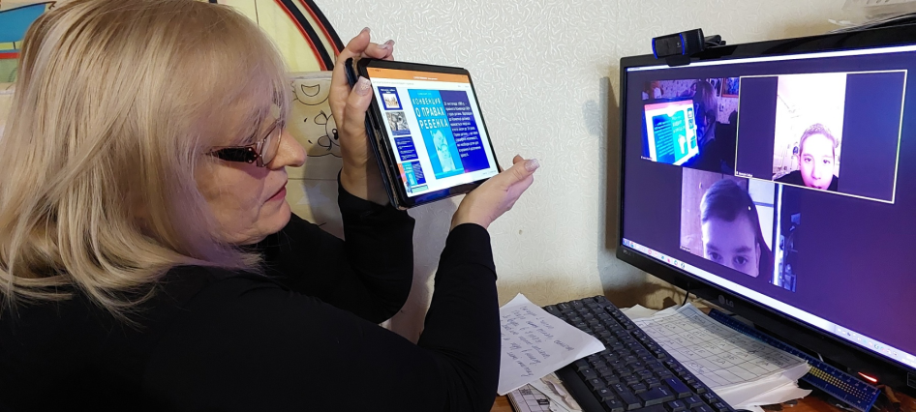

07 листопада 2023 року вчителем історії Міненко А. В. проведено урок - презентацію «Тік – Ток справжнього українця» для учнів 11- 12 класів.
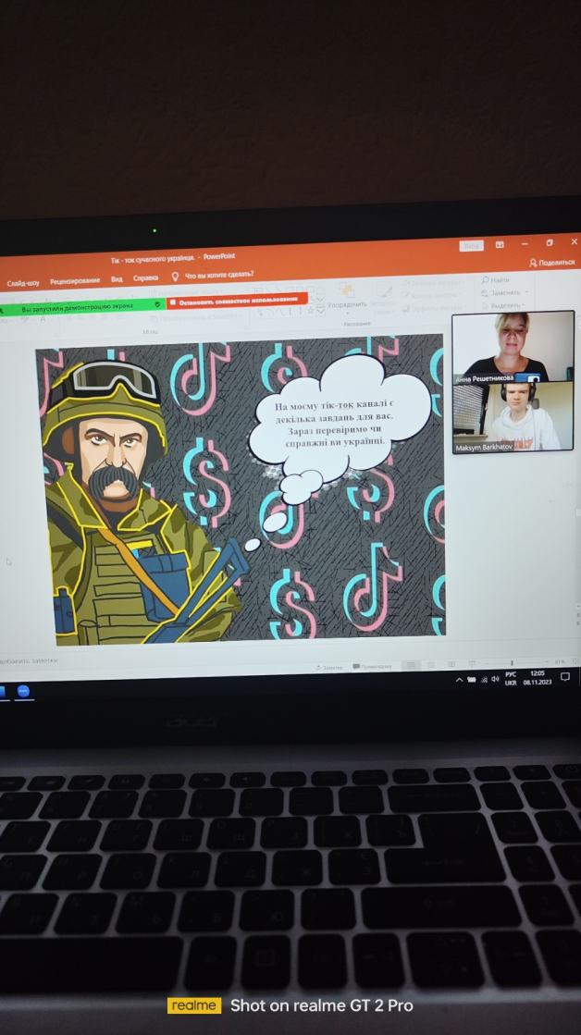

08 листопада вчитель Міненко А.В.провела для учнів 10 класу урок-презентацію«Права людини та дитини в умовах війни» Мета уроку: познайомити дітей із забезпеченням та захистом прав людини та прав дитини в умовах збройного конфлікту; законами України, що стоять на захисті права людини та права дитини; Міжнародним гуманітарним правом, та способами захисту цивільного населення під час бойових дій та в умовах окупації.
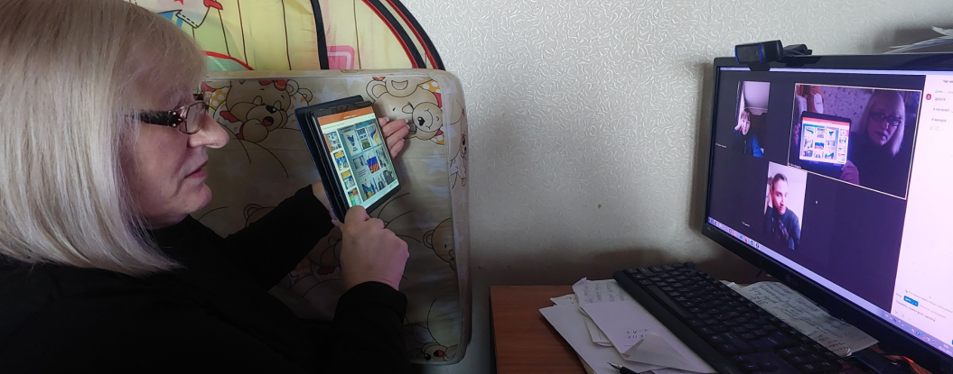

09 листопада 2023 року вчителем історії Міненко А.В. з метою поглиблення знань з історії стародавнього світу проведено урок – презентацію «Історичний дартс» для учнів 6-7 класів.
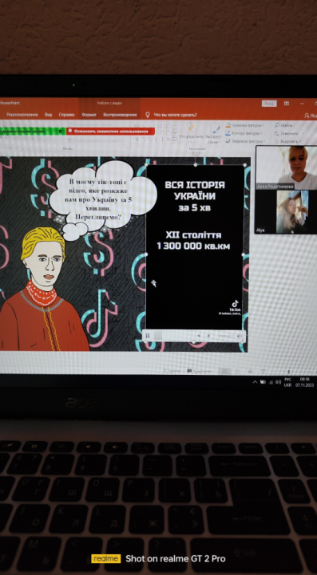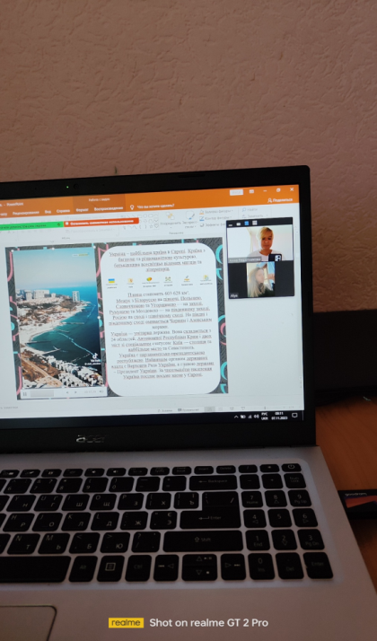
10 листопада відбулася иставка дитячих малюнків «Я маю право жити без війни», де учні 4-5 класів демонстрували на малюнках свої знання з історії та права, свої мрії про майбутнє життя.

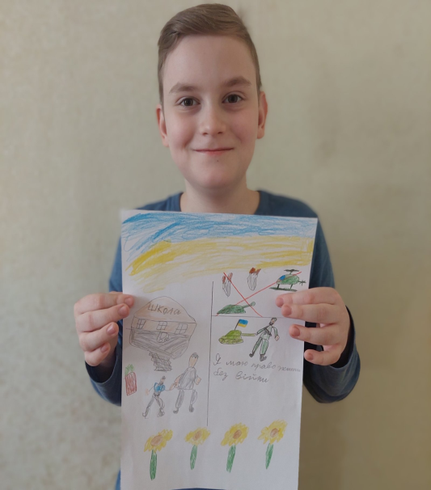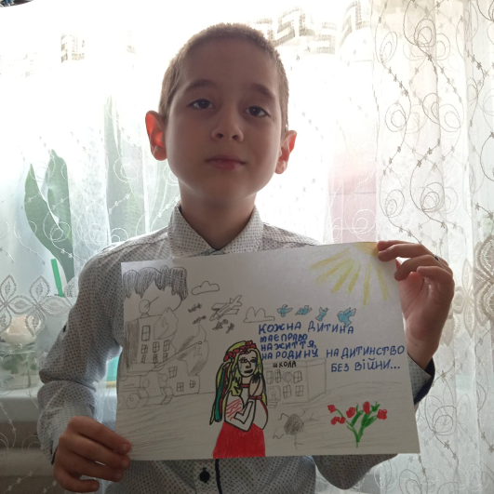
Лутай Гліб Гайда Максим
5клас 5клас

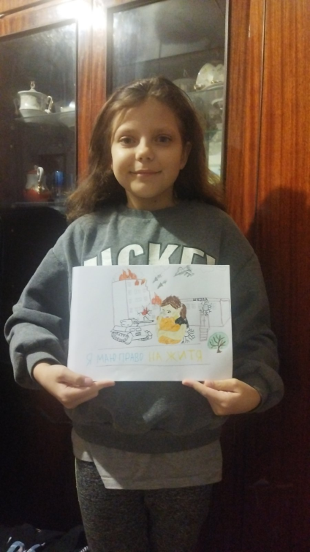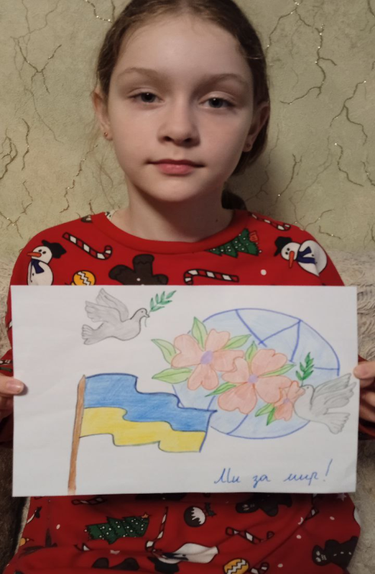
Сироватська Вероніка Стукалова Марія
5 клас 4-А клас
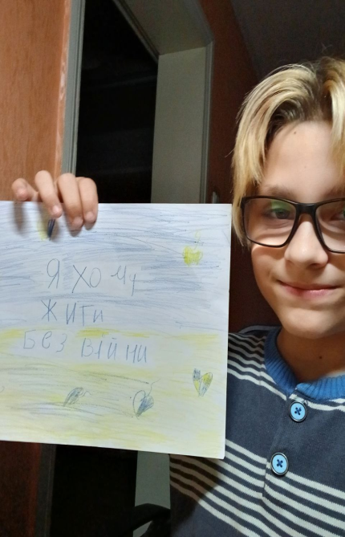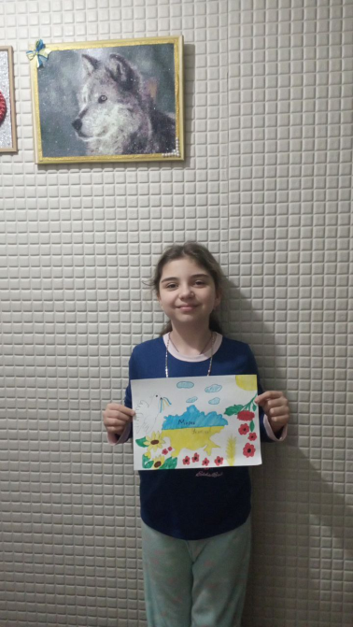
Знаменський Артур Самойлова Дар'я
4-А клас 4-А клас

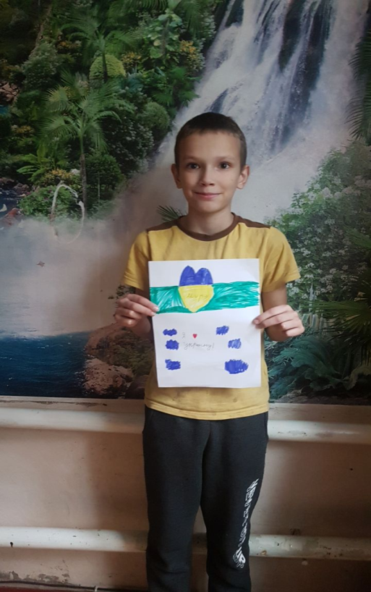
Агапов Геннадій
4-А клас

